Муниципальное бюджетное дошкольное общеобразовательное учреждение

детский сад № 26 «Ромашка» станицы Ирклиевской

муниципального образования Выселковский район

Развлечение для родителей "Озорные пальчики"

# **C:\Documents and Settings\Admin\Рабочий стол\Озорные пальчики 1мл. гр\SAM_0863.JPG**

День здоровья, в рамках районной акции «Поезд здоровья»

# **C:\Documents and Settings\Admin\Рабочий стол\Озорные пальчики 1мл. гр\SAM_0866.JPG**

Подготовила: Храмова Наталья Викторовна

воспитатель МБДОУ детский сад № 26

Воспитатели: Храмова Н.В.

Черница Л.Г.

# **Развлечение для родителей «Озорные пальчики»**

День здоровья, в рамках районной акции «Поезд здоровья»

Цель: Формировать ценностное отношение к здоровью. Показать роль пальчиковых игр и упражнений в развитии мышления и речи ребенка.

Использование эффективных и творческих методов работы с родителями для целостного, согласованного воспитания и обучения детей.

Оформление. Сказочный лес, в середине зала дом Сказочницы.

Материал. Пальчиковый театр: куклы - Мишка, Зайка, Собачка, Лисичка. Сувениры-напальчники.

Действующие лица: Воспитатели в роли ведущей и «Сказочницы».

Ход развлечения

Беседа воспитателя с родителями.

- Как вы думаете, что умеют делать наши пальчики?

-Держать карандаш.

-Красиво  рисовать.

-Писать.

-Строить из конструктора дворцы.

-Лепить из глины и пластилина.

-Разговаривать.

-Зашивать и вышивать.

-Играть в театр.

-Наши пальчики могут все… Значит… они… озорные?..

Умелыми детские пальчики становятся не сразу.

Игровые упражнения и разминки дома, в детском саду, во дворе, в лесу (с самого раннего возраста) помогут Вашему ребенку уверенно держать карандаш и ручку, заплетать косичку и зашнуровывать ботинки, аккуратно строить из мелких деталей и лепить из пластилина. Будут развиваться пальцы рук, а значит, будет развиваться речь и мышление Вашего Ребенка.

Наши озорные пальчики покажут, на что они способны.

*Родители надевают на пальцы вязаные напальчники.*

Ведущая. Сколько родителей сегодня собра­лось в зале! Петь вы умеете? А плясать? А играть? *(Ответы)* Молодцы! Пока­жите, как вы в ладошки хлопаете!

*Родители поют песню "Похлопаем в ладош­ки" муз. Е.Д. Мокшанцевой. Выполняют соответствующие движения.*

Похлопали в ладоши, похлопали немножко,

Похлопали немножко. Очень хорошо!

Тук-тук молотком, мы построим птичкам дом.

Тук-тук молотком, поселитесь, птички, в нем!

Бум-бум, барабан*.* Что за шум-тарарам?

Бум-бум, барабан! Просыпайтесь по утрам!

А теперь поедем к дому Сказоч­ницы.

*Выполняют дви­жения руками - "рулят".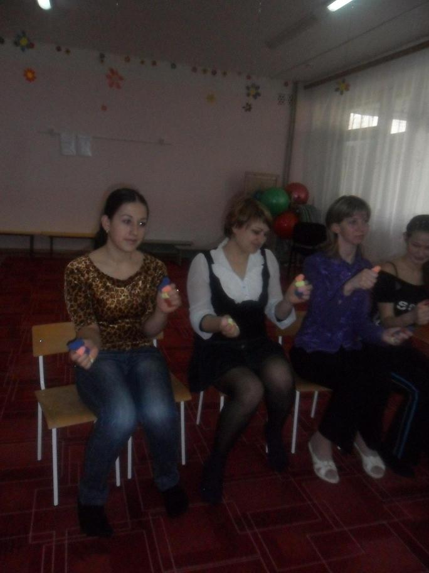*

Поехали потихонечку.

Поехали потихонечку.

А теперь быстрей, быстрей,

Чтобы стало веселей.

А теперь быстрей, быстрей,

Чтобы стало веселей.

Приехали!

*"Подъезжают" к дому, из которого выхо­дит Сказочница (роль исполняет воспитатель).*

Сказочница. Здравствуйте, мои милые! Я - Сказочница! Хотите, расскажу вам сказку? *(Ответы родителей).*

Жил-был Пальчик, маленький да удалень­кий. *(Поднимает указательный палец.)* Он был очень вежливым. *(Пальчик кланяется.)*

Пальчик, а ты умеешь плясать? Если уме­ешь, попляши, а дети тебе похлопают! *(Пальчик отказывается.)* Плясать не хо­чешь? Почему? Наверное, скучно одному! А у вас есть пальчики?

*Родители поднимают руки, показывая пальцы.*

Смотри, как много пальчиков, 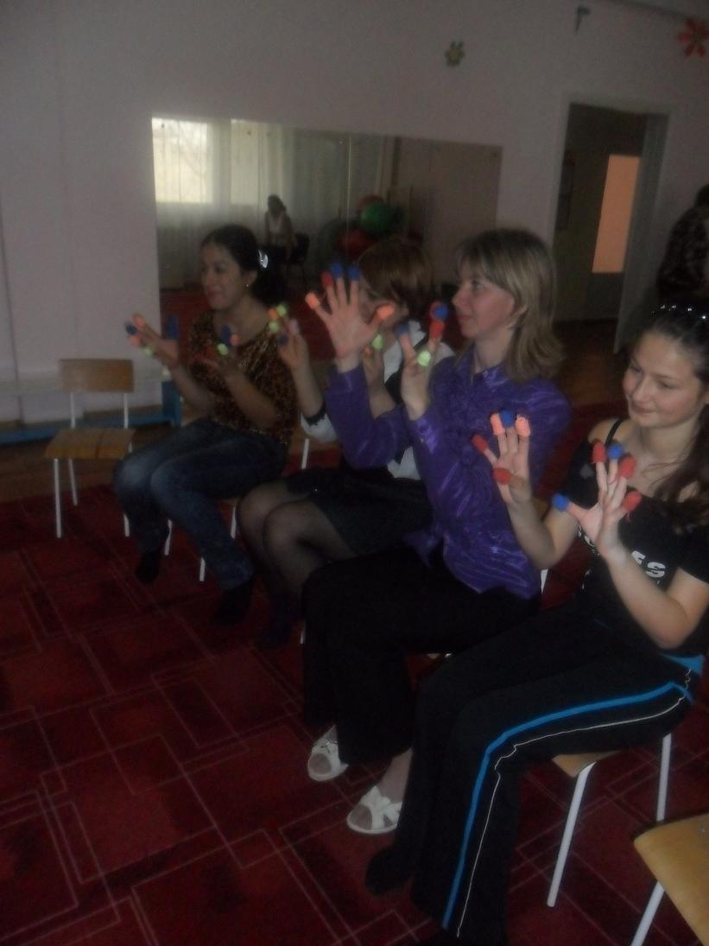

С кем спляшешь, выбирай!

Все, все пляшите, пальчики!

Музыка, играй!

*Родители, подняв вверх руки, пляшут под му­зыку.*

Сказочница *(надевает на палец Собачку).*

Гав-гав!

Испугались пальчики,

Спрятались в кулак. *(Родители сжимают ку­лаки)*

Гав, гав! Где же пальчики? Не найду ни­как!

Вдруг кулачки как застучат! *(Стучат кула­ками по коленям.)*

Испугалась Собачка и убежала.

Где же ваши пальчики?

*Родители показывают свои пальцы.*

Снова пляшут пальчики у девочек и маль­чиков.

Сказочница *(надевает на палец Мишку).*

Р-р-р! *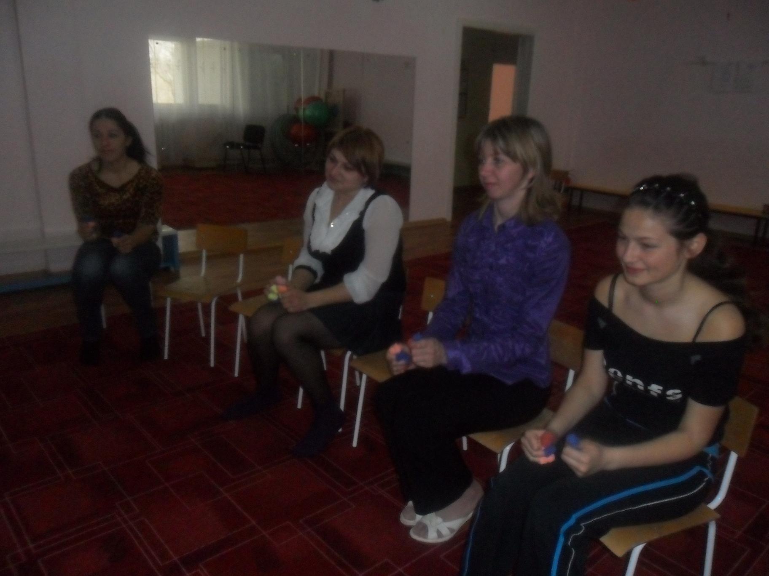*

Испугались пальчики,

Спрятались в кулак!

Р-р-р! Где же пальчики?

Не найду никак!

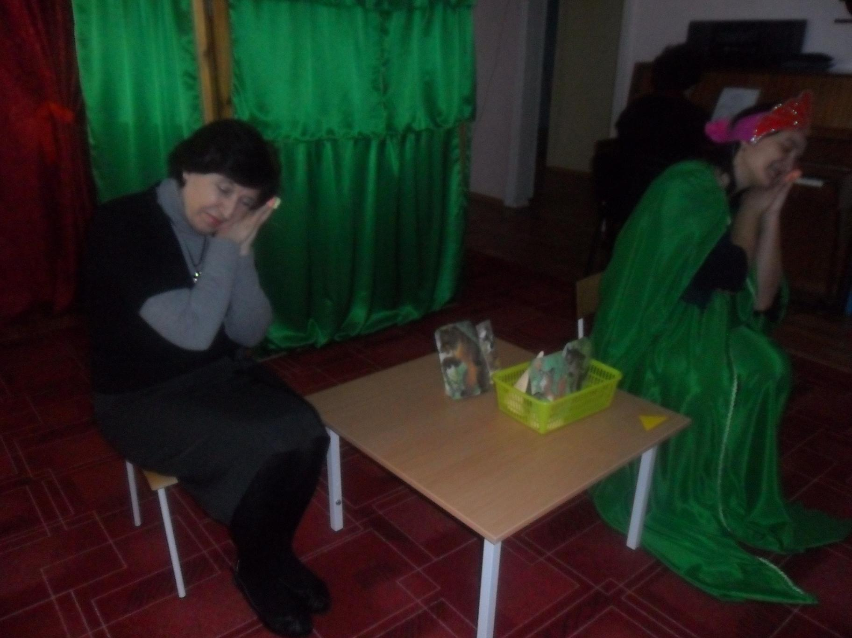Вдруг кулачки как застучат! *(Стучат кула­ками)*

Испугался Мишка, убежал.

Снова пляшут пальчики у девочек и маль­чиков!

Вдруг плясать перестали,

Значит, устали.

Усталые , пришли,

Под щечку легли и заснули.

*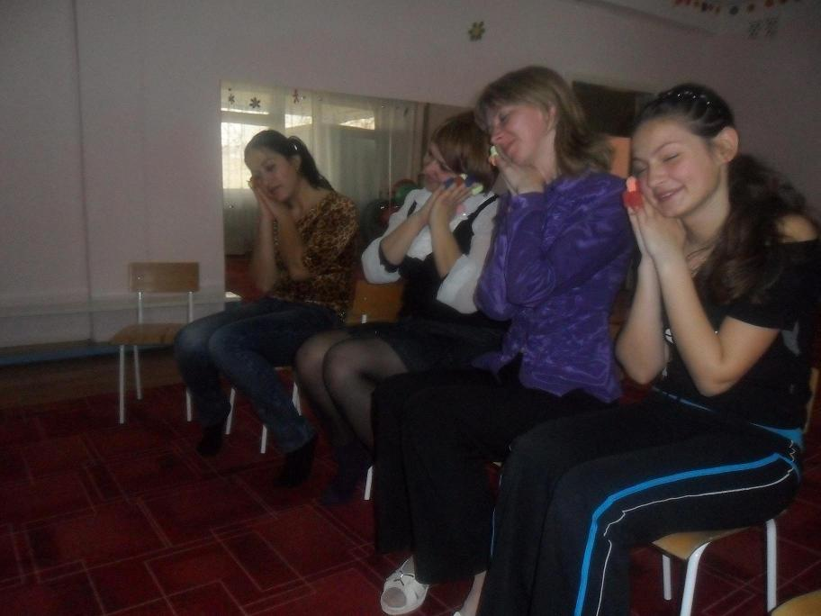(Сложенные вместе ладони кладут под щеку.)*

*Звучит колыбельная*

*песня*

Сказочница *(надевает на палец Зайчика).* Есть у меня дружок - Зайка-длинные ушки!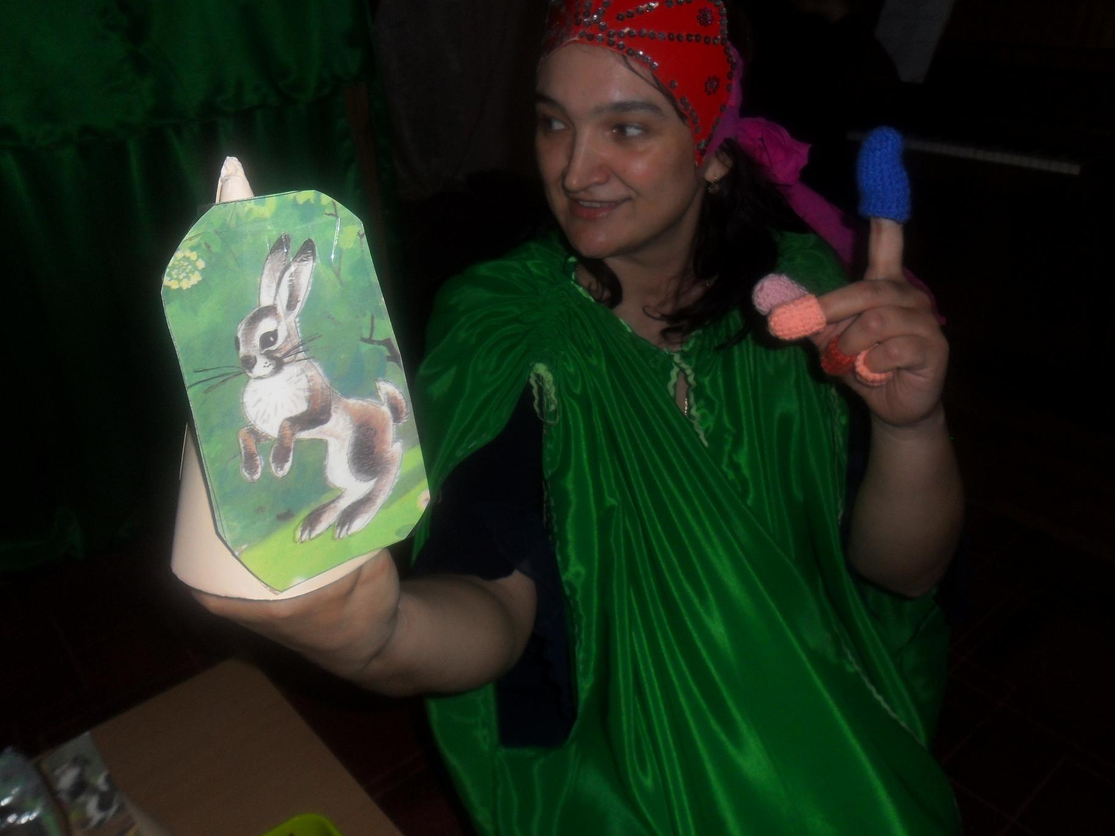

Ведущая. Мы знаем стихотворение про зайчиков. Давайте его расскажем!

*Родители вместе с воспитателем рассказывают стихотворение и выполняют соответст­вующие движения руками.*

Жили-были зайчики

На лесной опушке.

Жили-были зайчики

В маленькой избушке. 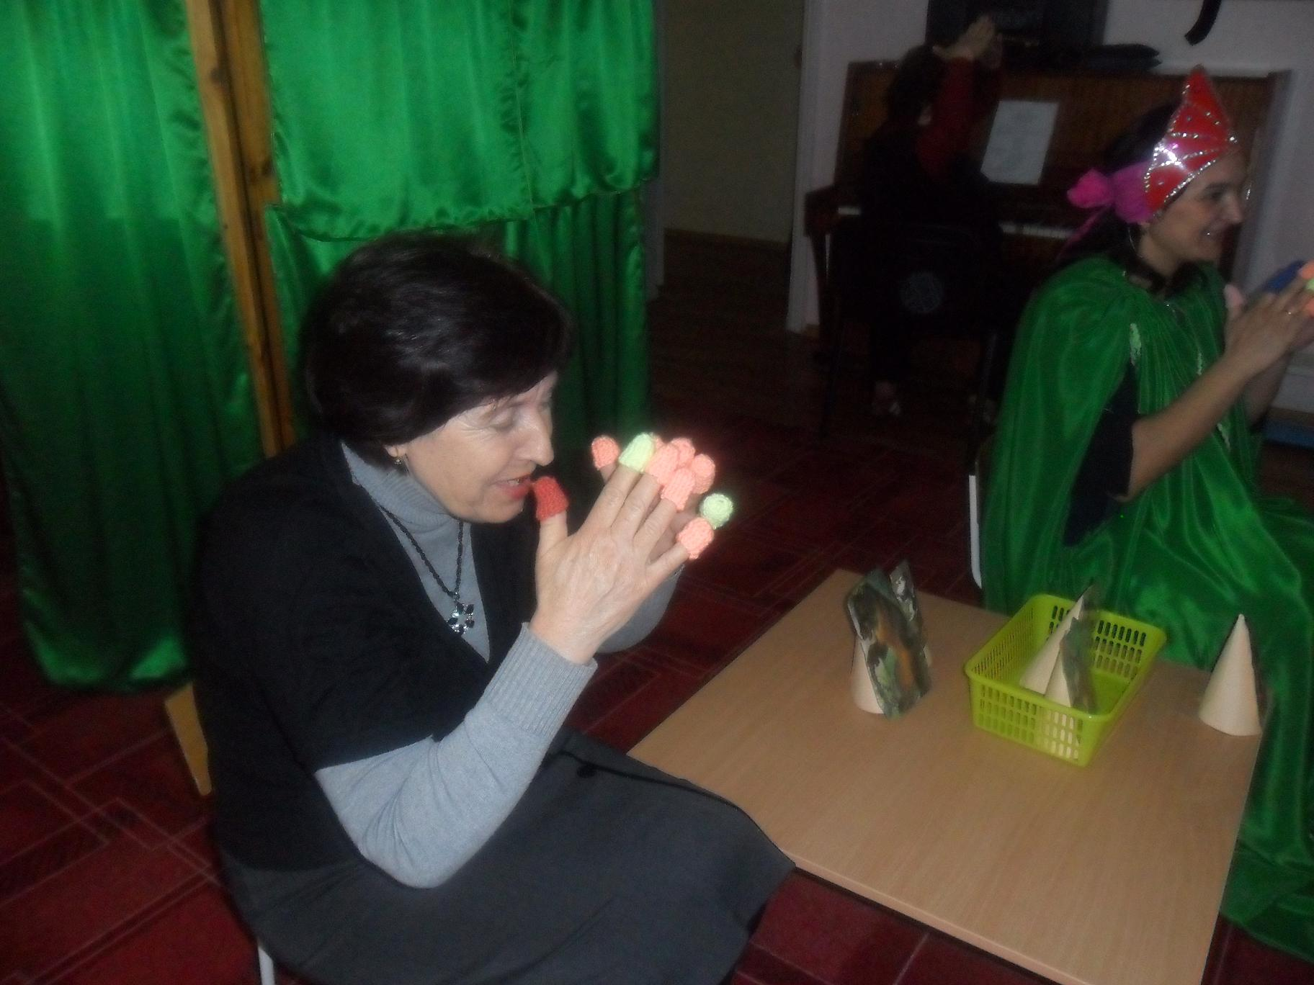

Мыли зайки ушки, 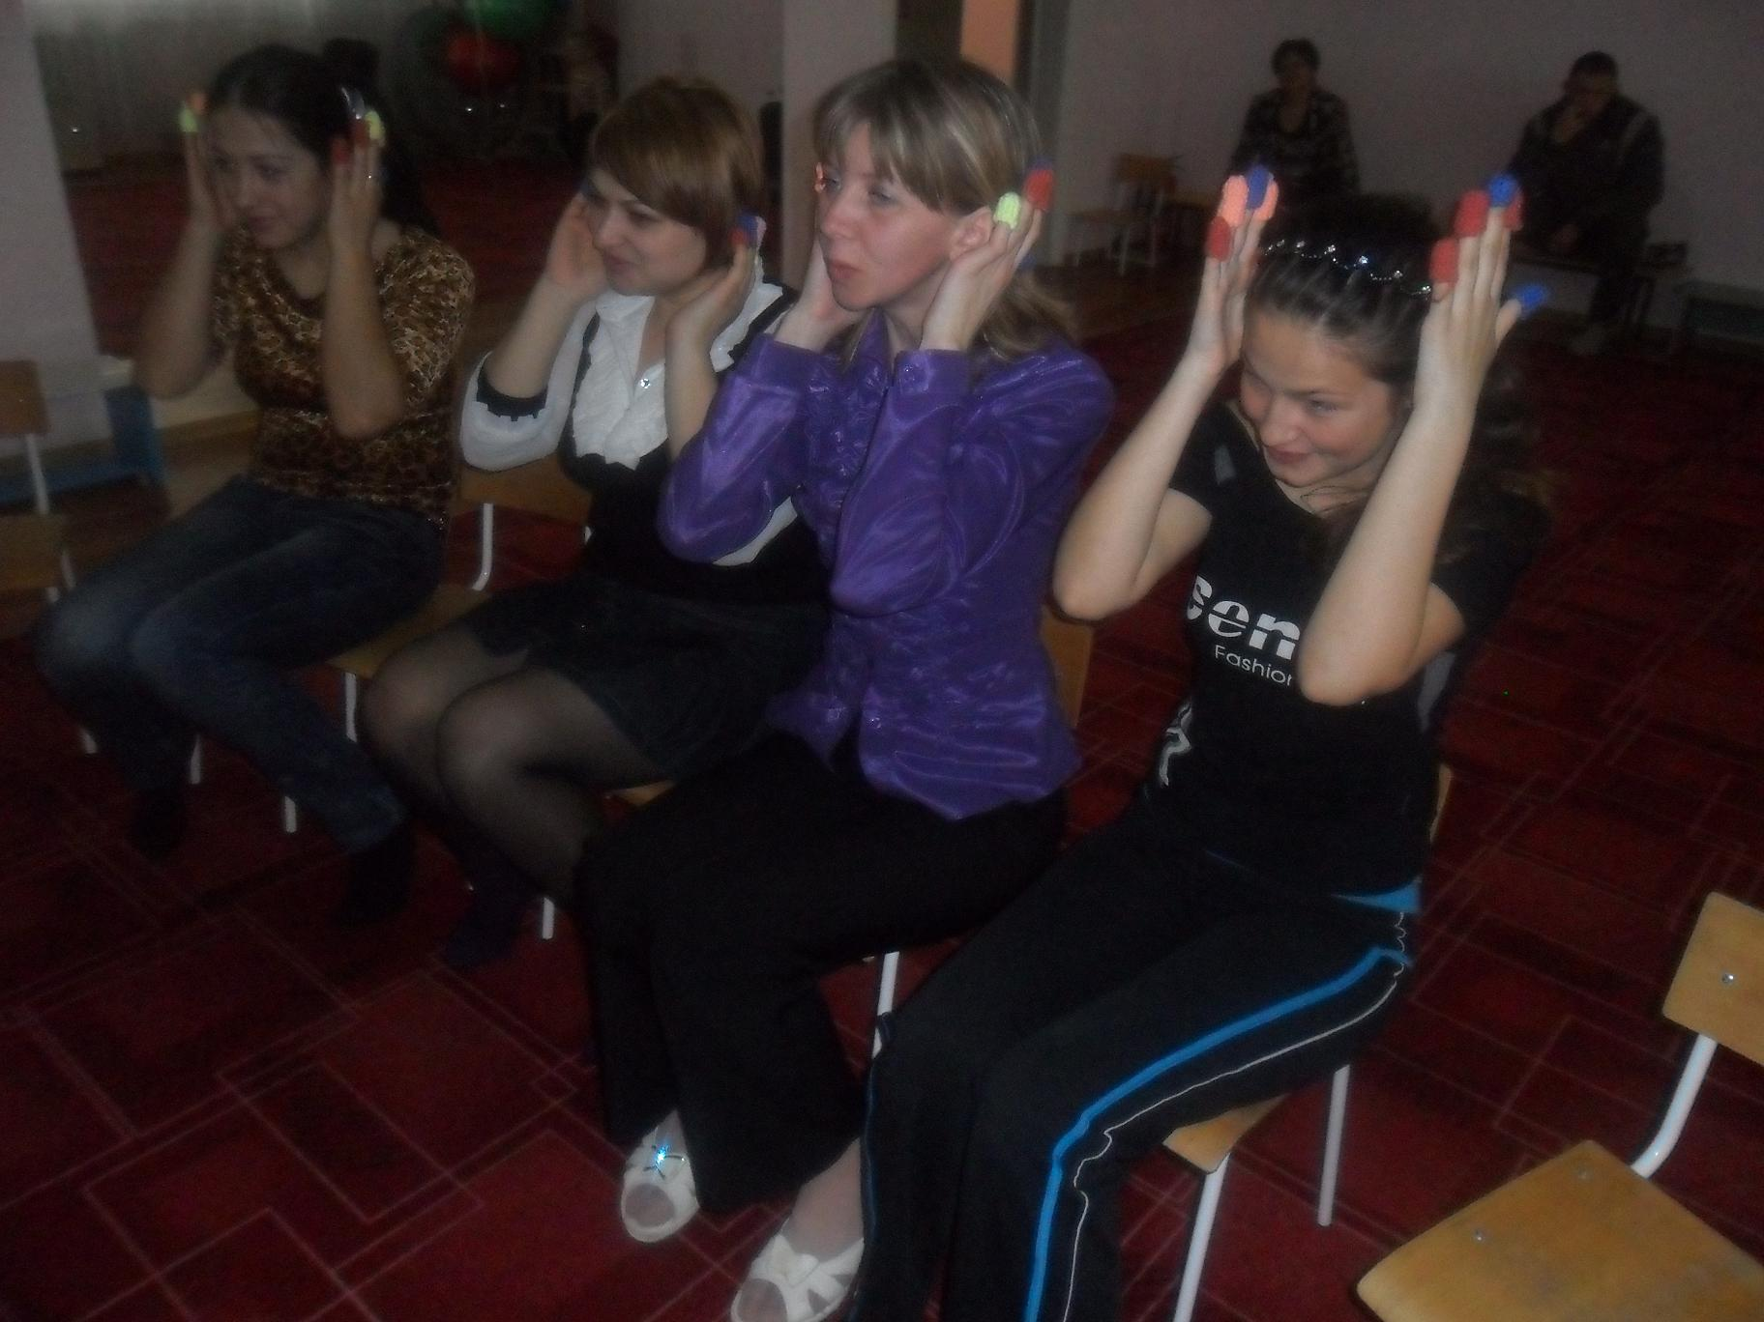

Мыли зайки лапочки.

Наряжались зайчики.

Надевали тапочки.

Сказочница *(надевает на другой палец Лисичку).*

*Проводится игра "Зайчики и лисичка*

*(муз. Г.Финаровского, сл. В. Антоновой Родители-зайчики выполняют движения в соответствии с текстом.*

По лесной лужайке

Разбежались зайки. 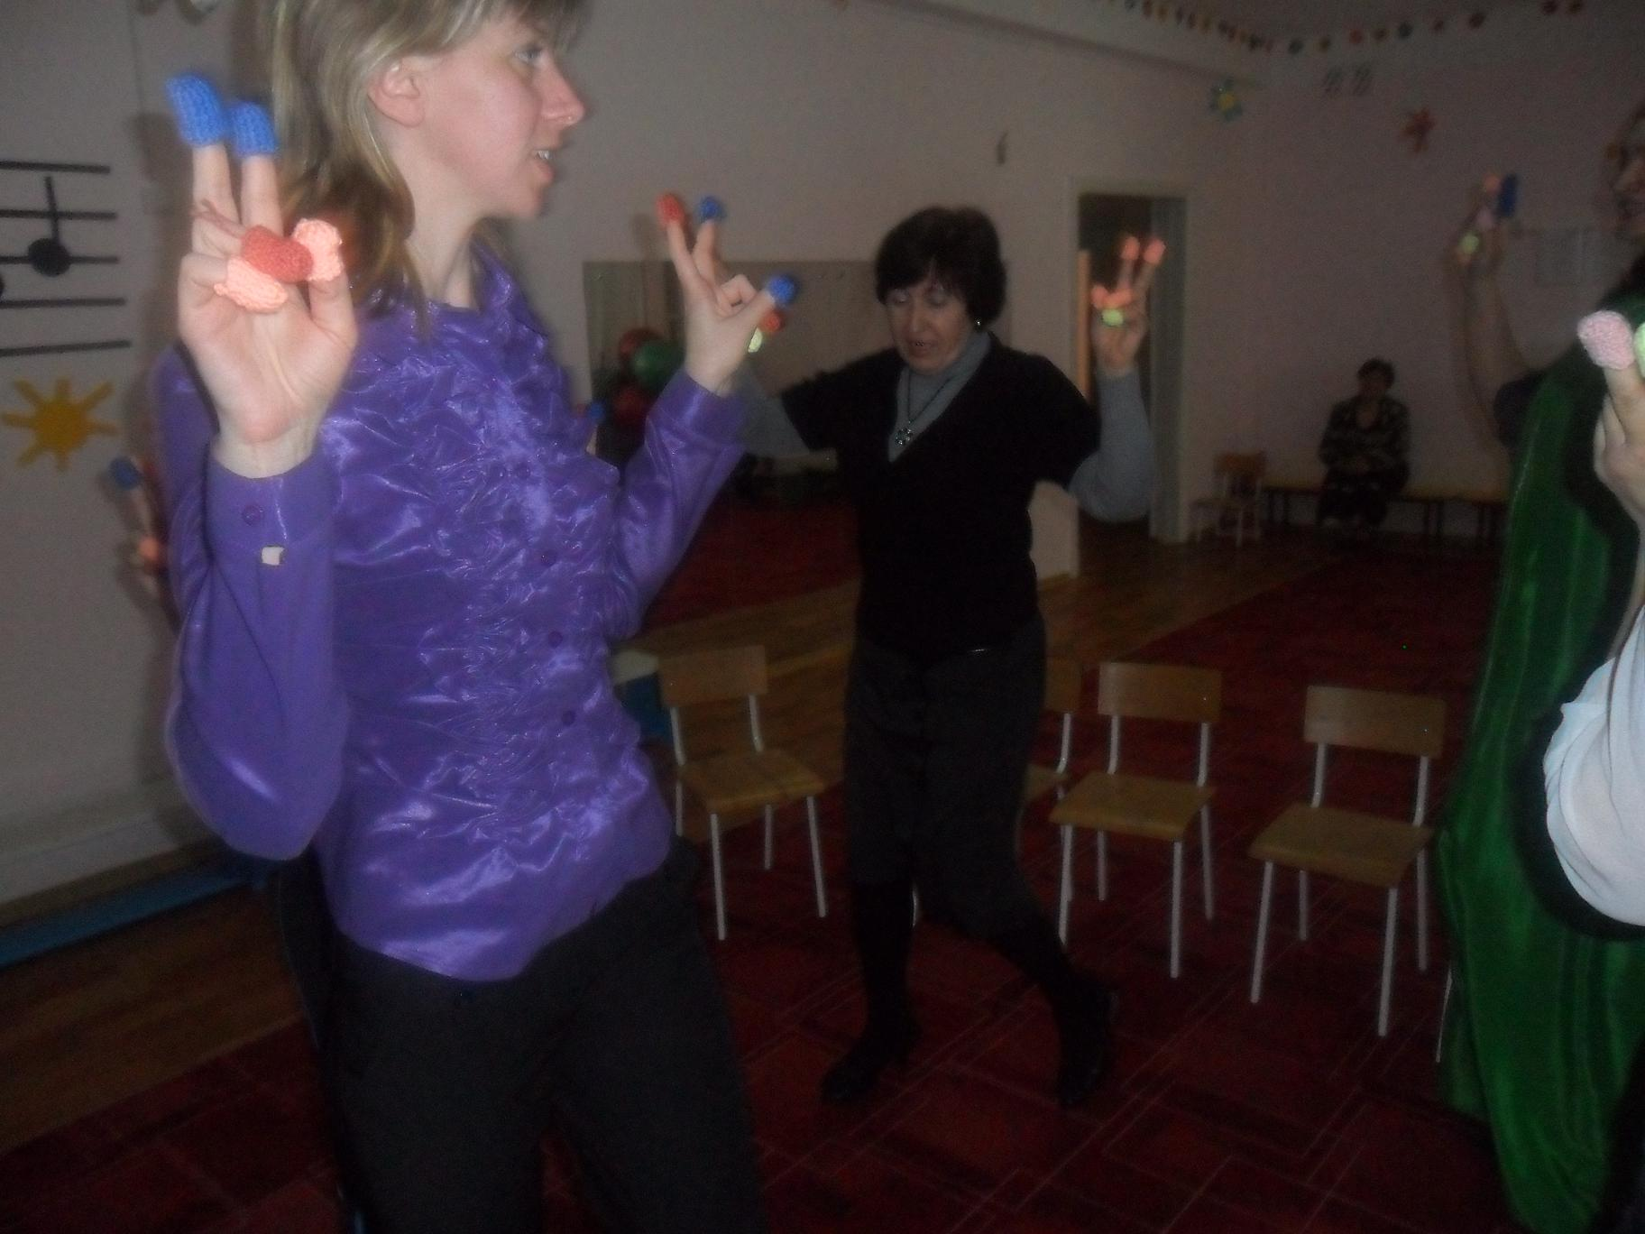

Вот какие зайки, зайки-побегайки!

Сели зайчики в кружок,

Роют лапкой корешок.

Вот какие зайки, зайки-побегайки!

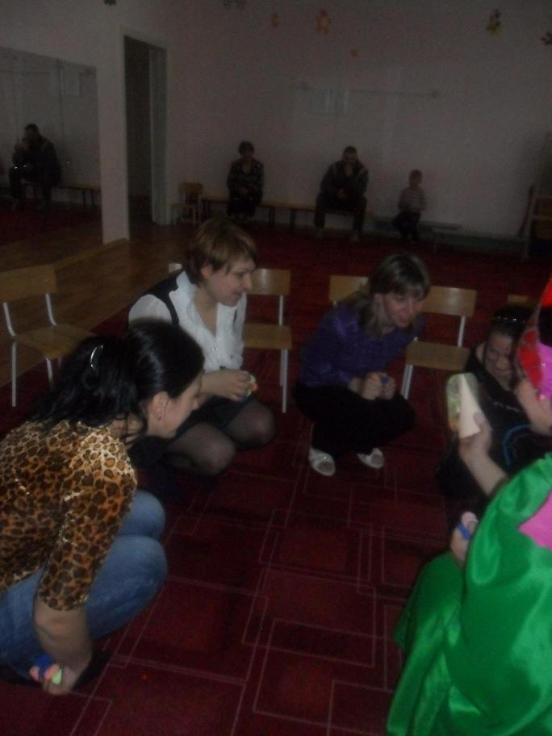

Вдруг бежит лисичка,

Рыжая сестричка.

Ищет, где же зайки, зайки-побегайки!

*После слов "где же зайки" встают и прыгают на месте.* 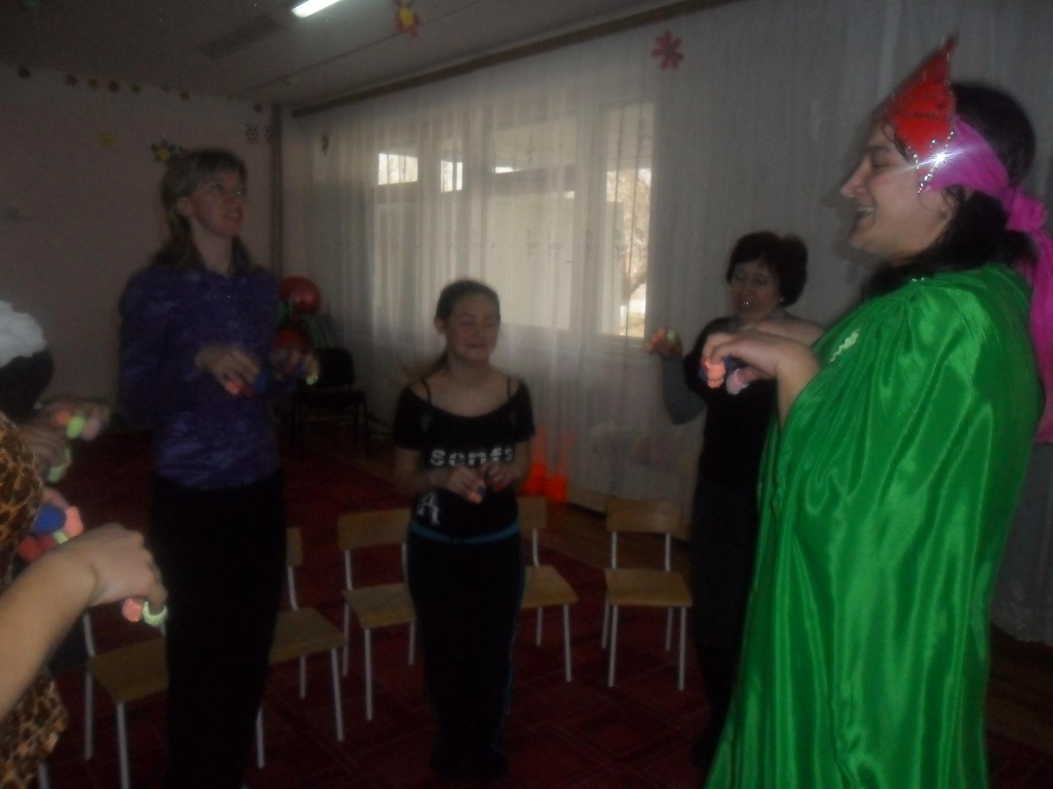

Сказочница. Молодцы! Как много уме­ют наши озорные пальчики!

*Раздает сувениры-напальчники.*